AFRIKAANS EERSTE ADDISIONELE TAAL

VRAESTEL 2

VOORBEREIDENDE EKSAMEN 2010

GRAAD 12

DATUM: AUGUSTUS 2010 TYD: 2 ½ UUR
TOTAAL: 100 PUNTE
SAAMGESTEL DEUR: Mev . A Coertze en Mev. L Paynter (Klusterlede Mev L. Pretorius,
et al )

INSTRUKSIES:
- Die vraestel bestaan uit bladsye en TWEE AFDELINGS:
AFDELING A: LETTERKUNDE 40 PUNTE
AFDELING B: TRANSAKSIONELE SKRYFWERK 60 PUNTE
- Lees asseblief die instruksies by elke vraag deeglik en voer die opdragte presies daarvolgens uit.
- Dit is in jou eie belang om netjies en duidelik leesbaar te skryf.
- HANDIG ASSEBLIEF JOU AFDELING A EN B APART IN.

HEG ASSEBLIEF HIERDIE BLADSY AAN JOU TRANSAKSIONELE SKRYFWERK ANTWOORDBLAD AAN.

NAAM EN VAN ____________________________________________GRAAD______________

Afdeling A | Letterkunde | 40 punte
Vraag 1 | Gedig | 10 punte
Vraag 2 | Gedig | 10 punte
Vraag 3 | Zita | 20 punte
Afdeling B | Transaksionele skryfwerk | 60 punte
Vraag 4 | Brief | 30 punte
Vraag 5 | e-pos | 20 punte
Vraag 6 | Dagboek inskrywing | 20 punte
Totaal |  | 100 punte

AFDELING B TRANSAKSIONELE SKRYFWERK
INSTRUKSIES VIR AFDELING B
1. Beantwoord ALBEI vrae in hierdie afdeling.
2. Elke vraag moet op ‘n nuwe bladsy gedoen word.
3. Beplan jou antwoord eers deeglik voordat jy jou finale antwoord neerskryf.
LET WEL:
Tydens die assessering van hierdie afdeling sal na die volgende gekyk word:
- Kennis van vereistes van skryftaak
- Interpretasie van opdrag
- Inhoud en idees
- Register en toon
- Taalgebruik
- Beplanning
VRAAG 4: BRIEF

KIES NET EEN VAN DIE BRIEF OPSIES.
5.1
Die Wêreldbeker sokker het ‘n groot indruk op ons almal gemaak.
Nie net was dit ‘n geskiedkundige belewenis nie, maar dit was ook ‘n gebeurtenis wat Suid-Afrikaners weer nader aan mekaar gebring het.
Die volgende spotprent van Losbek het in Rapport van 20 Junie 2010 verskyn:
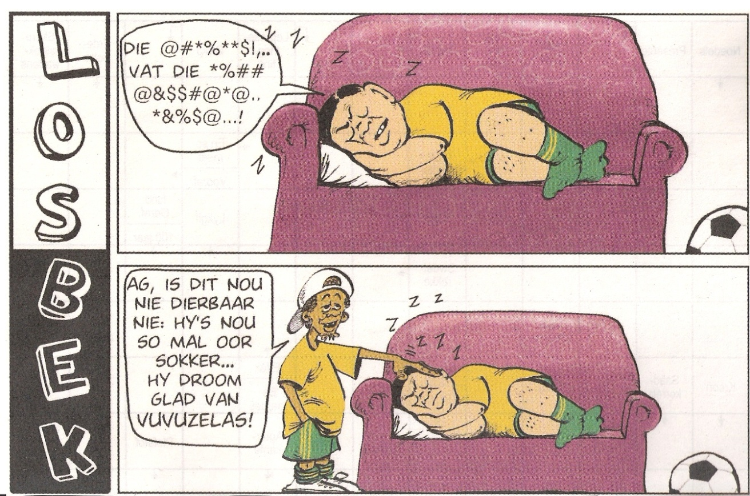
Die organiseerders van die Wêreldbeker Sokker is op soek na die persoon wat hierdie toernooi die meeste geniet het. Die wenner staan ‘n kans om groot pryse te wen.  Skryf ‘n brief waarin jy vertel van al jou ervarings, sportmangees, patriotisme en manewales wat daartoe gelei het dat jy die een is wat hierdie geskiedkundige gebeurtenis die meeste geniet het.  Rig jou brief aan:  Danny Jordaan, Posbus 246, Sokkerstad, 1725.  Dit is baie belangrik dat jy jou brief beplan voordat jy die finale brief skryf.  Die inhoud van jou brief moet 150 – 200 woorde wees. | [30]
OF
5.2
Ons almal weet dat oudword deel van ons bestaan op hierdie aarde is. Dit is iets wat nie een van ons kan stop of kan verhoed nie. Dit is iets waaraan ons almal al gedink het en waaroor ons almal baie spesifieke standpunte en idees het.

Die onderstaande brief het in Rapport verskyn:
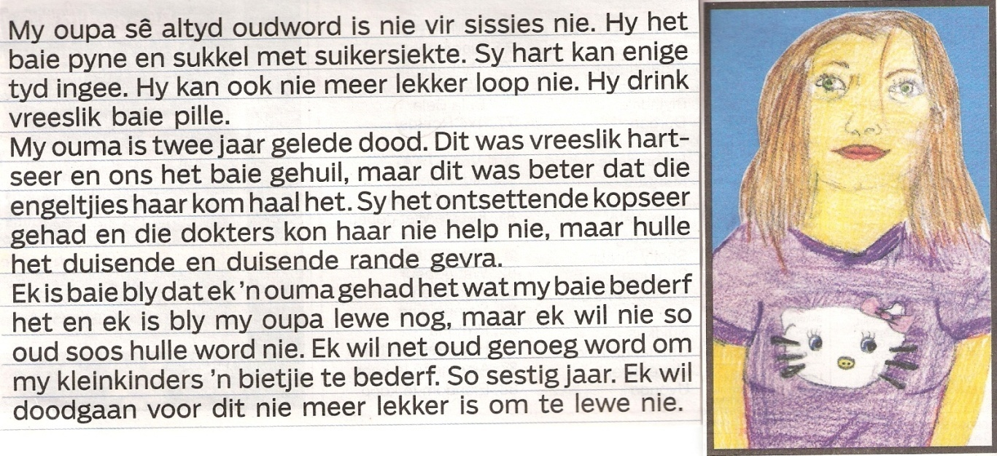
Skryf nou ‘n brief aan Rapport waarin jy die volgende vraag beantwoord:  Wil jy graag eendag baie oud word?  Wees so eerlik as moontlik en gee goed deurdagte redes wat jou standpunte goed staaf.  Rig jou brief aan:  Rapport, Posbus 246, Johannesburg, 2000.  Dit is baie belangrik dat jy jou brief beplan voordat jy die finale brief skryf.  Die inhoud van jou brief moet 150 – 200 woorde wees. | [30]
VRAAG 5: E-POSBOODSKAP
Konflik is deel van ons lewe. Daar is konflik by die skool, tussen jou vriende, maar veral gedurende jou tienerjare by die huis. Konflik is dus deel van families.

Die volgende strokiesprent het in Rapport van 13 Junie 2010 verskyn.
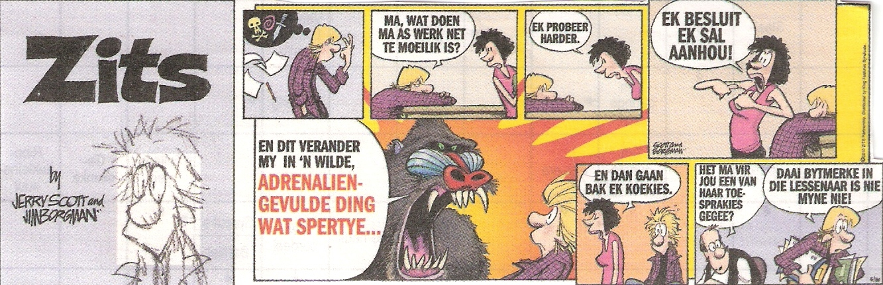
Lees die onderstaande situasie en voer dan die opdrag uit.  Situasie:  Jy is in matriek. Jy is tans besig met eksamen en dit veroorsaak spanning en konflik by die huis.  Opdrag:  Skryf ‘n e-posboodskap aan ‘n maat waarin jy vertel van ‘n konfliksituasie tuis. Vertel hoe jy en jou gesin die situasie hanteer en oplos.  Vereistes:  Die inhoud van jou e-pos moet ongeveer 80 woorde wees.  Voltooi hierdie vraag op die e-posblad wat aangeheg is.  Beplan jou e-pos voordat jy dit neerskryf. | [20]

Vraag 7: KORT SKRYFSTUK DAGBOEKINSKRYWINGS

Ons beleef hierdie jaar groot opwinding en gees in ons land a.g.v. die Wêreldbeker-sokkertoernooi wat hier aangebied is.

Jy het ‘n kans gehad om na een van die wedstryde te gaan kyk. Jou gunsteling sokkerspeler het in dié wedstryd gespeel. Jy het ook na die tyd die kans gehad om hom te ontmoet.

Maak twee dagboekinskrywings wat saam 150-180 woorde lank is.

Jou eerste inskrywing vertel van die dag vóór jy na die wedstryd gaan kyk het.

- hoe het jy gevoel?
- wat het jy gedink?
- wat het jy verwag?
- hoe het die gelukkie jou kant toe gekom?

Jou tweede inskrywing is die aand nadat jy die wedstryd gesien en jou held ontmoet het.

- hoe voel jy nou?
- vertel van jou held.
- hoe was die ontmoeting?
- wat dink jy nou?
- vertel van die wedstryd, en die stadion, en die skare!

Jou dagboekinskrywings sal volgens ‘n rubriek nagesien word.
Onthou dat taal en spelling belangrik is.
Gee ‘n woordtelling aan die einde van jou dagboekinskrywing.

(20)

TOTAAL: 100

